甘肃酒钢集团宏兴股份公司炼轧厂
（起重机电磁铁控制柜设备采购）
技

术

规

格

书

目 录

附件一 总则
附件二 技术参数及制造要求
附件三 提供资料
附件四 售后服务
附件五 交货时间及地点
附件六 其它

甘肃酒钢集团炼轧项目部（以下称甲方）与***（以下称乙方）就甲方炼轧厂电磁吸盘控制柜采购，达成如下技术协议：
附件一 总则
本技术协议作为甲方设备订货合同的附件，与订货合同同时生效，具有同等法律效力。合同执行期间双方再协商形成的补充协议和追加条款也具有同等法律效力。
- 本技术协议所提出的是最低标准的技术要求，并未对一切技术细节做出规定，也未充分引述有关标准和规范的条文，乙方应保证提供符合有关标准和技术文件的优质产品。
- 乙方提供的设备必须具有国内同行业近几年内的先进制造水平，采用先进工艺，合格材料，成熟的技术或专利技术。
- 乙方提供的设备必须是全新、规范、先进的高质量可靠产品，能够确保连续稳定的工作。
- 乙方提供货物的制造，材料的选择，都应按照国内外通用的现行标准和相应的技术规范执行，而这些标准和技术规范应为合同签字日为止最新公布发问的标准和技术规范。
附件二 技术参数及制造要求
  - 工程使用条件：电磁铁成套设备用于起重甘肃酒钢集团宏兴钢铁股份有限公司吊运高温方坯；
  - 使用条件：

序号 | 项目 | 参数
1 | 行车类型 | 双梁桥式起重机，双钩行车
2 | 额定吊重 | 35t+35t
3 | 起升高度 | ≤30米
4 | 电源 | AC：380V±10%，50Hz±1Hz

2.3：方案说明
针对吊运方坯，本次选用MW32系列起重电磁铁，该系列采用双铜线圈励磁、三磁路结构，具有散热好、透磁深的特点，采用大磁极的磁路设计，增大接触面积，整体结构紧凑，吸力强劲。
本方案采用两台MW32-200120LT/G电磁铁，中心间隔6m，依靠链条软连接方式悬于一横梁下（横梁需方自备），配套无触点停电保磁强磁控制柜。

2.4：供货范围
序号 | 名称 | 型号 | 数量 | 备注
1 | 计算机停电保磁系统V1.0 |  | 1套
2 | 无触点停电保磁强磁控制柜 | KKQBC-150B/15-C | 1套 | 含逆变单元

2.5电控系统成套表
序号 | 名称 | 型号 | 数量 | 备注
1 | 无触点停电保磁强磁控制柜 | KKQBC-150B/15-C | 1台 | 含逆变单元
2 | 整流充电变压器 | ZSG-55KVA | 1台
3 | 蓄电池 | 150Ah 12V | 18只
4 | 蓄电池架 | GNN-150 | 1台
5 | 表计操作箱 | MBP2-211S | 1只
6 | 报警器 | BC-3A DC220V | 1只

2.6 系统分交表
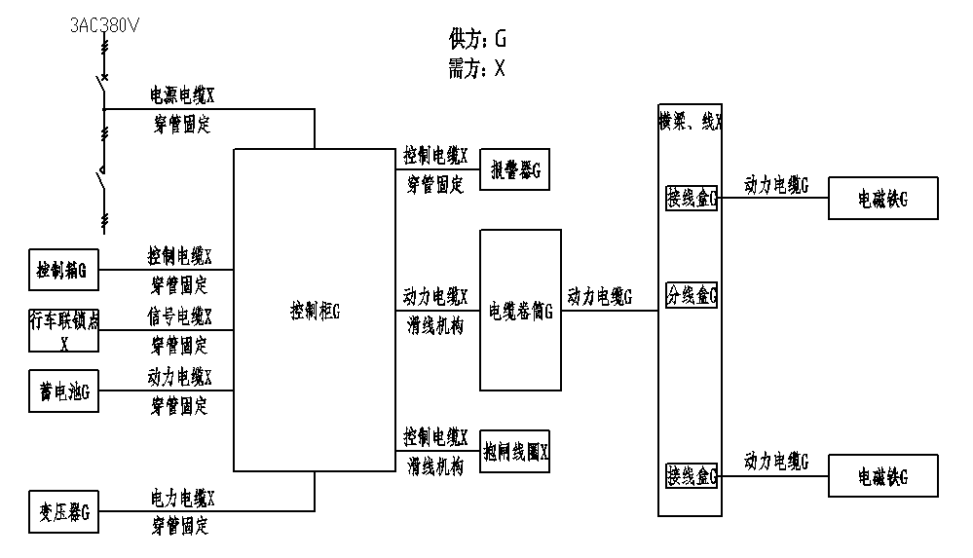

2.7主要元器件
序号 | 物料名称 | 产地与品牌
1 | 非导磁性钢板 | 太钢、涟钢
2 | 导磁性钢板 | 湘钢、武钢、汉冶、舞钢
3 | 电磁线 | 湘潭电磁线、岳阳新一步
4 | 聚酰亚胺薄膜 | 沁阳聚丰
5 | 断路器 | LS产电
6 | 继电器 | 西门子、施耐德、正泰
7 | 晶闸管模块 | 江苏晶中、西门康
8 | 快速熔断器 | 浙江茗熔
9 | 蓄电池 | 拉普特、耐普、雷仕顿、时高

附件三 提供备件及资料
3.1 产品出厂时乙方需提供产品合格证，产品接线图及示意图、实验报告、晶闸管实验报告及使用说明书、备件清单及安全注意事项等。
3.2 邮寄地址
甲方邮寄信息：酒钢集团炼轧项目部；
邮政编码：735100；
收件人； 。
附件四 售后服务
1、质保期为36个月，该备件从上线使用之日起。质保期内，凡属制造不良、零部件质量缺陷、配置不当、组装不妥、运输问题等原因造成的一切损失，乙方均应包退、包换、包修，并及时派技术人员处理，发生的费用由乙方负担。
2、备件在使用过程中出现质量问题，乙方接到甲方通知后12小时内应给以答复，并在48小时内派技术人员到现场处理、如乙方对现场质量问题处理不及时，甲方有权委托第三方进行抢修或修复，所发生的费用由乙方承担。
3、因备件质量问题造成安全先兆及安全事故由乙方承担全部责任。
附件五 交货时间及地点
5.1 交货时间：以与酒钢采购分公司签订的商务合同交货期为准。
5.2 交货地点：以与酒钢采购分公司签订的商务合同交货地为准。
附件六 其它
本协议一式四份，甲方三份，乙方一份。
本规格书内容经由甲乙双方于 年 月 日 时至 时通过 方式商定。
甲乙双方应当就签订本规格书的相关事宜保密，不得将签订主体、时间、内容等信息透露给其他第三人。
若 单位不中标，本技术规格书自动失效，双方互不承担任何责任。

甲方：（行政公章） 乙方：（合同专用章）

甲方代表： 乙方代表：

年 月 日 年 月 日

